如何看待封存吸毒等治安违法记录
根据央视网2025年11月30日消息：将于明年1月1日起实施的新修订《中华人民共和国治安管理处罚法》中第一百三十六条确立的“治安违法记录封存制度”近日引发关注，其中，因吸毒有治安处罚记录也在被封存的范围内引发热议。
实际上，早在2025年6月28日澎湃新闻就以《治安违法记录将不再是影响终身的“案底”》报道过。当时并未引起波澜。
引起舆情海啸是因为新疆兵团女子强制隔离戒毒所的抖音账号“兵团禁毒”星期四（11月27日）转载一条法规宣传短片介绍上述新规定时，“南通文旅”，随后在该短片下方评论区留言称“XXXXXX？”，被认为是质疑新法为特权阶层服务，网友蜂拥而入点赞并转发，引起了一场舆情风暴。
据《联合早报》报道：
【南通文旅”抖音账号星期四粉丝约35万，星期五（11月28日）上午增加32万粉丝，之后随着话题热度攀升，到晚上已突破400万粉丝。“兵团禁毒”随后删除短片，并关闭其他帖文的留言功能，“南通文旅”也同样关闭留言功能，清空大批网民留言。】
随后，央视新闻发布了专家采访。据央视新闻报道：
【北京大学法学院研究员、人权法与人道法研究中心主任赵宏称：“对于所有的有违法前科者，有违法前科的或者是有犯罪前科的人，在宪法上他们也是有人格尊严的。我觉得他不是说对某一种人、某一类人的特别保护，而是对所有人的一个保护，这里面也包括对于有违法前科者的一个保护。封存的意义，其实在很大程度上体现的就是法律从此前的重罚重刑开始向法治文明转变。”】
这段话说得特别动听。哦，原来是平等，原来是保护“所有人”。
央视新闻为此还列举了几个例子：
【唐先生从小是一名留守儿童，由农村的爷爷奶奶带大，8年前，因为盖房子时与邻居发生矛盾，双方发生肢体冲突，他被治安拘留3天。
2023年，唐先生报考了当地的消防员岗位，并通过了笔试和体能考核，但最终因为这次治安违法处罚记录，与消防员工作失之交臂。】
这一看，逻辑自洽，而且还给了“底层老百姓”机会，没问题啊。
央视新闻举例，都是强调被刷掉的是“底层人”，没有列举特权被刷掉的样本。这样的举例样本就是选择性的，是为其固定的观点找的证据。属于先设定结论，再按照这个结论找证据，而不是科学的选取样本，再根据科学的样本得出结论。
笔者也举一个例子。根据北京日报的“长安街知事微信公众号”报道《人才引进，怎么成了私人定制的“萝卜岗”》：
【见过萝卜岗，没见过已经被“拔掉”的萝卜岗，转身又冒头。
日前，有网友质疑，内蒙古包头市委讲师团2025年1月公开引进高层次和紧缺急需专业人才招考过程中存在违规操作行为，疑似第二次设置同一萝卜岗。8月9日，包头市联合调查组发布通报称，讲师团人才引进中存在因人设岗、监督工作落实不到位、议事决策程序不规范等问题，招考结果无效，讲师团主要负责人被免职。（此前报道：包头通报：讲师团主要负责人被免职、降级）
据报道，2023年12月，包头讲师团发布引进人才公告，王某丹等3人进入下一环节，当时因遭举报，招聘中止。刚过去1年，当地再发公告，不仅岗位要求与专业需求与此前基本一致，还把年龄限制从上次的38岁以下放宽到40岁以下，王某丹等3人再次入围。再次公示的名单还是“原班人马” ，不能不令人怀疑这是典型的“萝卜招聘”。到底是出奇的巧合还是另有猫腻，通报给出了答案。原来不管学历要求、专业需求还是年龄限制，全都可以“对号入座”。招聘程序看起来严谨合规，实则走过场。所谓的人才引进，已经沦为“私人定制”。
引进人才是为填补当地人才缺口、提升当地竞争力。因人设岗的戏码，与其说是工作需要，更像是为了让“萝卜们”顺利入职。对规规矩矩按照招聘要求、招聘程序报名的求职者，对专业过硬、素质优良的真正人才，这是何等不公。连人才选拔都要大开后门，连“紧缺急需”都要暗箱操作，何谈提升实际工作水平？王某丹等3人为何如此“不可或缺”，在招聘决策和监督等环节为何一路绿灯，同样是需要追问的问题。如此萝卜招聘，损害的不仅是招聘的公正公平性，更是人才引进机制的公信力。
2024年9月，中组部和人社部联合印发进一步做好事业单位公开招聘工作的通知，提出坚决防止“萝卜招聘”“因人画像”等问题。《事业单位公开招聘人员暂行规定》明确事业单位主管部门工作人员违反规定，影响招聘公平、公正进行的，必须严肃处理，构成犯罪的，依法追究刑事责任。依照规定招聘、规范操作程序、严肃工作纪律是事业单位招聘的硬性要求。包头市委讲师团两次因人设岗，显然没有把这些硬杠杠放在心上。相关负责人责任失守，也表明监督机制失灵。
近年来，萝卜招聘不在少数。据报道，河南汝州市疾控中心在公开招聘过程中，也曾发生招聘方案未经上级主管部门批准、违规设置限制性指定性报考资格条件等问题，导致41名事业编人员被清退。一只只“萝卜”能抄小道进编制，很难不让人怀疑，背后有特别的生存土壤：是熟人社会的关系人情，是任人唯亲的近亲繁殖，还是利益交换的权力寻租？拔出“萝卜”，更要洗掉带出的泥，填平挖出的坑。】
北京日报的这则新闻就报道了两起“萝卜岗”的案例，其中河南汝州的竟然是41人。
这是不是一个很严重甚至很普遍的现象？
报道中的内容可能会给出答案：
【2024年9月，中组部和人社部联合印发进一步做好事业单位公开招聘工作的通知，提出坚决防止“萝卜招聘”“因人画像”等问题。《事业单位公开招聘人员暂行规定》明确事业单位主管部门工作人员违反规定，影响招聘公平、公正进行的，必须严肃处理，构成犯罪的，依法追究刑事责任。】
如果是个别现象，中组部和人社部是否会“联合印发进一步做好事业单位公开招聘工作的通知，提出坚决防止‘萝卜招聘’‘因人画像’”？
相信读者会有自己的答案。
在这个答案基础之上，岗位招聘是有利于特权还是有利于“底层人”？如果是有利于特权，那么，违反治安记录如果被封存，到底是特权受益还是“底层人”受益？
如果岗位招聘对“所有人”都“平等”，那么，违反治安记录被封存是真的保护“所有人”。事实上岗位招聘对“所有人”是否都“平等”？有利于特权还是有利于“底层人”？
读者心中自有答案。
专家谈到的“保护所有人”，让人不由得想到了“平等”。
笔者不由想到了国民党反动派为了打内战得到美帝国主义的支持而与美国签订的卖国的通商条约——《中美友好通商航海条约》。
在这部条约中，所有的条款都是对等要求的，这看似是非常平等的。有人会说，签署平等的通商条约明明写在平等”与“互惠”，有什么问题呢？难道要闭关锁国吗？
看看当时的民国政府外交部司长叶公超是怎么说的：
【“比如你十五岁，我五岁，你我之间，订立一个平等条约，你打我一掌，我也还你一掌。这自然是很平等了，可是无论如何，五岁的我怎能打胜十五岁的你呢”】
这样所谓“平等”的例子很多，在物资短缺的时候，比如疫情期间的口罩短缺，如果采取市场机制，最后的结果是钱多者得。这个看似非常“公平”、“平等”。问题是，如果普通人与杰克马、皮带许们都按照钱多者得来获得口罩，对于普通人来说，真的“公平”、“平等”吗？
这也是为什么新中国前三十年要实行票证制度的原因，打破特权（包括金钱）优先。在工业化积累阶段，消费品不能生产太多（资金主要用于生产资料的生产），新中国前三十年的票证制度保证了最大程度的公平，最大限度地限制了特权。
钱多者得的规则看似“公平”、“平等”完全是欺骗，实际上是在为有钱人、特权者服务。实际上是抛弃了劳苦大众，或者说是背叛了劳苦大众。
违反治安记录被保留，招聘时作为一个门槛，有违法记录的特权阶层进不来；如果记录予以封存，有违法记录的特权阶层就可以堂而皇之地进来。
封存违反治安记录，这个所谓的“保护所有人”，也就是“平等”，实质到底是什么？相信读者会有自己的答案。
央视新闻报道中，法律专家还说：
【赵宏称：“禁毒法里明确规定，我们要提供给吸毒人员社会复归的这样一个机会......”】
【包涵称：“这一次的立法实际上是对传统的‘一次违法、终身受限’的这样一个观念或者说困境法律上的回应。......所以说这种记录如果伴随终身，可能会在这个人回归的路上造成非常尖锐的矛盾。很简单的一个道理，对一个违法者能够去接纳他，能够在受到惩罚以后、改过自新之后又去接纳他，这是一个社会成熟、宽容度提升的象征。这个社会我们每一个人都可能会犯错，在犯了错以后，还能不能回到社会里头来，我觉得这个答案是不言自明的。所以说这既是宪法和法律对公民的人格尊严和劳动权的一种保障，同时也体现了惩罚和回归之间的这种比例原则，既然有惩罚，我们就得提供让他回归到社会里头来的这样一种路径。】
这个逻辑就很有意思了：不封存记录，就无法使得这些人重回社会、重新做人。
看来，这样的“专家”还是缺乏对历史的了解。我们让这些“专家”了解一下新中国前三十年不封存记录而改造罪犯、使其重新做人的历史。
人民日报1959年9月24日第5版《从“黑钱”大盗到劳动者》
【在全国劳动改造罪犯工作展览会上，有一件被观众称为奇迹的事情：一个有二十多年盗窃历史的天津市有名的“黑钱”大盗，现已被改造成为一个劳动者——五级烧窑技工。
......
赵金铭个儿挺高，浓眉大眼，脸上的胡子虽已刮得很光，但还可以看出黑黑的一片。看到他现在这副样子，不由得在我脑子里勾划出旧小说里所写的那些江洋大盗的相貌。不过，他现在已不是可怕的“黑钱”大盗，而是一个普通的劳动者了。
这个前“黑钱”大盗告诉我，解放前的天津，贼多如毛，而其种类之多，是人们难以想像的。总的可分两大类：在白天偷盗的叫“白钱”，在黑夜偷盗的叫“黑钱”。赵金铭说他就是“黑钱”中的有名人物。
赵金铭原是一个穷苦的工人，旧社会失业的痛苦逼迫他走上了盗贼的道路。他第一次行窃时，钱还没有偷到手就被人抓住，送进了监狱。当时，他有点懊丧，也曾想到“这行饭不是我吃的”。可是，在牢内住了几天，他结识了一伙新“朋友”，他们教他盗窃的本领，出狱以后，他就和新的“朋友”在一起，大胆地偷起来了。
决心干上了这一行以后，在那些年月里，他每年都要入狱几次。然而，那时的监狱，却实际上成了训练盗贼的场所，他每次出狱，盗窃的本领便迅速地得到了提高，很快地由小偷变成了大盗。天津解放前一段时期，他已赫赫有名了，指挥着一伙小偷，在天津到处行窃。当时，警察都知道他，可是，谁也不去抓他，让他去偷。赵金铭说得好：“很多警察每个月都要从我的手中拿去大把的钞票，他们把我抓去，不仅我没有钱用，他们也没有钱用了。”
赵金铭把偷来的钱，任意挥霍。他有两个小老婆，还常进妓院。赌博更是他的嗜好，可以几天几夜不离赌场。他吸白面的瘾很大，就是正在盗窃的时候，也要吸他几次。
他说到这里，不禁感叹地说：“那时我像个人吗？不是的，完全是个鬼，是社会的渣滓……”
天津解放不久，他就被捕了。他入狱后常想逃跑，也曾想用贿赂的办法跑出监狱，当然这都是妄想。在监狱里，政府帮他戒了白面，教育他认识过去的罪恶，然后让他参加劳动。在劳动中，政府干部还经常给他讲做人的道理。
干了二十多年窃盗的赵金铭，对政府干部说的话，一点也听不进去。他常这样想：“偷盗是我的终身职业，只有偷，才有钱，只有偷，才有人叫我大爷，有吃有喝，多方便。”
以后，狱中的犯人增多了，他的同伙和徒弟也一个一个地进来了，许多人进狱以后，坦白作了交代，并且检举了不少盗窃犯。他看到情况大为不妙，心中暗想：看样子，我这一行，恐怕是干不成了。
他刚入狱时，政府干部对他进行教育，他听不进去。可是，政府对犯人的生活待遇，却使他感动了。他说，我刚做窃盗时，因为没有钱，走进监狱就受罪，挨打挨骂，白天吃不饱肚子，晚上睡在最肮脏的地方。现在，犯人住的是清洁的房子，吃得饱、穿得暖，不问有钱没钱，都是一样待遇。从新旧监狱对比中，他感到共产党对待犯人的政策和国民党不一样。
赵金铭能够有这个想法，表明他开始有些悔悟了。可是，他的疑虑仍然是很多的。后来，他在劳动改造中，生过一次重病，心中非常害怕。赵金铭说：“当时，我病在床上胡思乱想，就怕政府不给我治，活活地病死。”事实完全出乎他的意料之外，他的病得到了医生耐心的医治，很快就治好了。为此，他感动得流了眼泪。
赵金铭在劳动改造中，开始做一般的劳动，不但体力有了增加，体重也增加了。有一天，政府干部找他个别谈话。干部对他说，党和政府的劳改政策是要把罪犯改造成为善良的劳动者。为了使他今后不再犯罪，成为自食其力的人，要他到砖窑上去劳动，到那里去学技术，但是必须老老实实，争取早点得到改造，成为新人。
真的能让犯人去学习技术吗？赵金铭又感到怀疑。当时，他口头答应，心里抱着去“看一看”的态度。可是他到了窑上，技师们耐心地教他，没有因为他是犯人而有所歧视，政府干部更是经常监督他，教育他好好学习。这一切，使他消除了自己的怀疑。他感到政府对犯人的劳改政策是人道的，是在认真地帮助犯人走上新生，重新做人。
赵金铭在党和政府的劳改政策的教育下，思想转变了。他对政府进行的政治思想教育也能接受了，认识到自己的罪恶，认识到盗窃是非常可耻的行为，他还说：“政府干部的苦口婆心的教育，还使我懂得了一个大道理：旧社会使我变成鬼，新社会要我成好人。”
在这以后，他抛弃了盗窃作为终身职业的念头，不想以盗窃为生，而想以劳动为生了。他的劳动开始积极起来，还利用工余时间努力学习先进的烧窑法。
赵金铭刑期五年，在劳动改造中表现较好，提前半年释放，在一个砖瓦厂就业了，并被评为五级烧窑技工，每月工资六十多元。
过去，他以盗窃为生时，花天酒地，从来没有给他母亲一个钱。现在，他的心地善良了，全部负起他母亲的生活费用。
他现在也有徒弟，但不是教盗窃技术，而是烧窑的技术。在两年内他教了十二个徒弟。
在工作中，他常深更半夜地去钻研技术，不久，就试验成功“湿坯直接烧干成为成品”的烧窑法，解决了阴雨天没有干坯就不能烧窑的重大问题。去年大跃进中，他还创造了“自动添煤机”，由原来每班六个劳动力减到三个。使耗煤量降低了10％，并消灭了废品（黑头砖），使产品质量由90％提高到100％。
赵金铭被评为工厂里的积极分子。在一次发奖大会上，他激动地说：“我前半辈子像鬼一样地活过去了，多亏人民政府救了我，使我成为一个人，今后，我一定要永远做到像人一样地活下去！”
访问完毕后，他和我一起去参观展览会。我们看到很多人在一组介绍赵金铭转变的连环画前观看。当观众们知道他就是过去的“黑钱”大盗时，都以惊奇的眼光注视他。有一位观众这样说：看他现在的样子真像一个工人，一点也看不出过去是一个“黑钱”大盗，共产党的劳改政策真正好，把坏人改造好了。】
这个新闻说明了，新中国前三十年可以将旧社会的“鬼”、“渣滓”改造成新人，而且还“被评为工厂里的积极分子”。他的犯罪记录也没有封存，而是大白于天下，并且让广大人民全都知道——即使犯罪，只要肯改造，就会成新人——社会主义自食其力的劳动者。要知道，在三十年，所有人的犯罪记录读书要跟随档案走，一辈子都不会被封存的。
所以说，专家所谓的“这种记录如果伴随终身，可能会在这个人回归的路上造成非常尖锐的矛盾”根本就是违背历史事实的。新中国就做到了犯罪“记录如果伴随终身”，这个人照样可以改造为社会主义新人，不会“在这个人回归的路上造成非常尖锐的矛盾”。
在新中国前三十年，违法犯罪记录公布不封存，但他们照样被改造成不受社会歧视的社会主义新人，绝不是孤例。
人民日报1959年9月20日第2版《强迫劳动 耐心教育 一批罪犯改恶从善 改造罪犯政策创千古未有奇迹 群众反映说：旧监狱把好人折磨死，新监狱把坏人改造好》
【十年来依法判处徒刑劳动改造的罪犯，已经有很大一部分逐年刑满释放。他们在刑满释放后，多数都能够安分守法，积极劳动生产。目前仍然在押的罪犯，据一些地方的典型的调查，有相当一部分人积极接受改造并有显著悔改表现。
......
所有这一切，都得到了广大人民群众的热烈称赞和积极的支持。人民群众普遍反映：“旧监狱把好人折磨死，新监狱把坏人改造成好人”。他们认为劳动改造工作“好极了”，“搞对了”，有一位七十多岁的老人看到这些情形以后感动地说：“这样千古未有的伟大改造事业，只有在共产党领导下，在社会主义社会内才能出现。我为劳改事业的成绩而欢呼！”
许多犯人的家属和已刑满释放的人也衷心感激人民政府的革命人道主义的政策。有一个犯人家属说，“毛主席的光芒不仅照亮了劳动人民的道路，也照亮了罪犯的改造前途”！
十年来，有五十多个国家成百上千的国际友人参观过我国的监狱和劳改队。其中，有政府的领导人，政党的领袖，议会的议员，工商界的代表，工人代表，以及作家、记者、学者名流，他们参观后莫不感到惊奇，称赞我国劳动改造罪犯政策。有的说，“这是极正确的和最人道的对待犯人的方法”。有的说，“在今天新的社会主义制度下，刑罚已根本改变，它不再是严酷残忍的东西，而是教育犯人重新做人的手段”。】
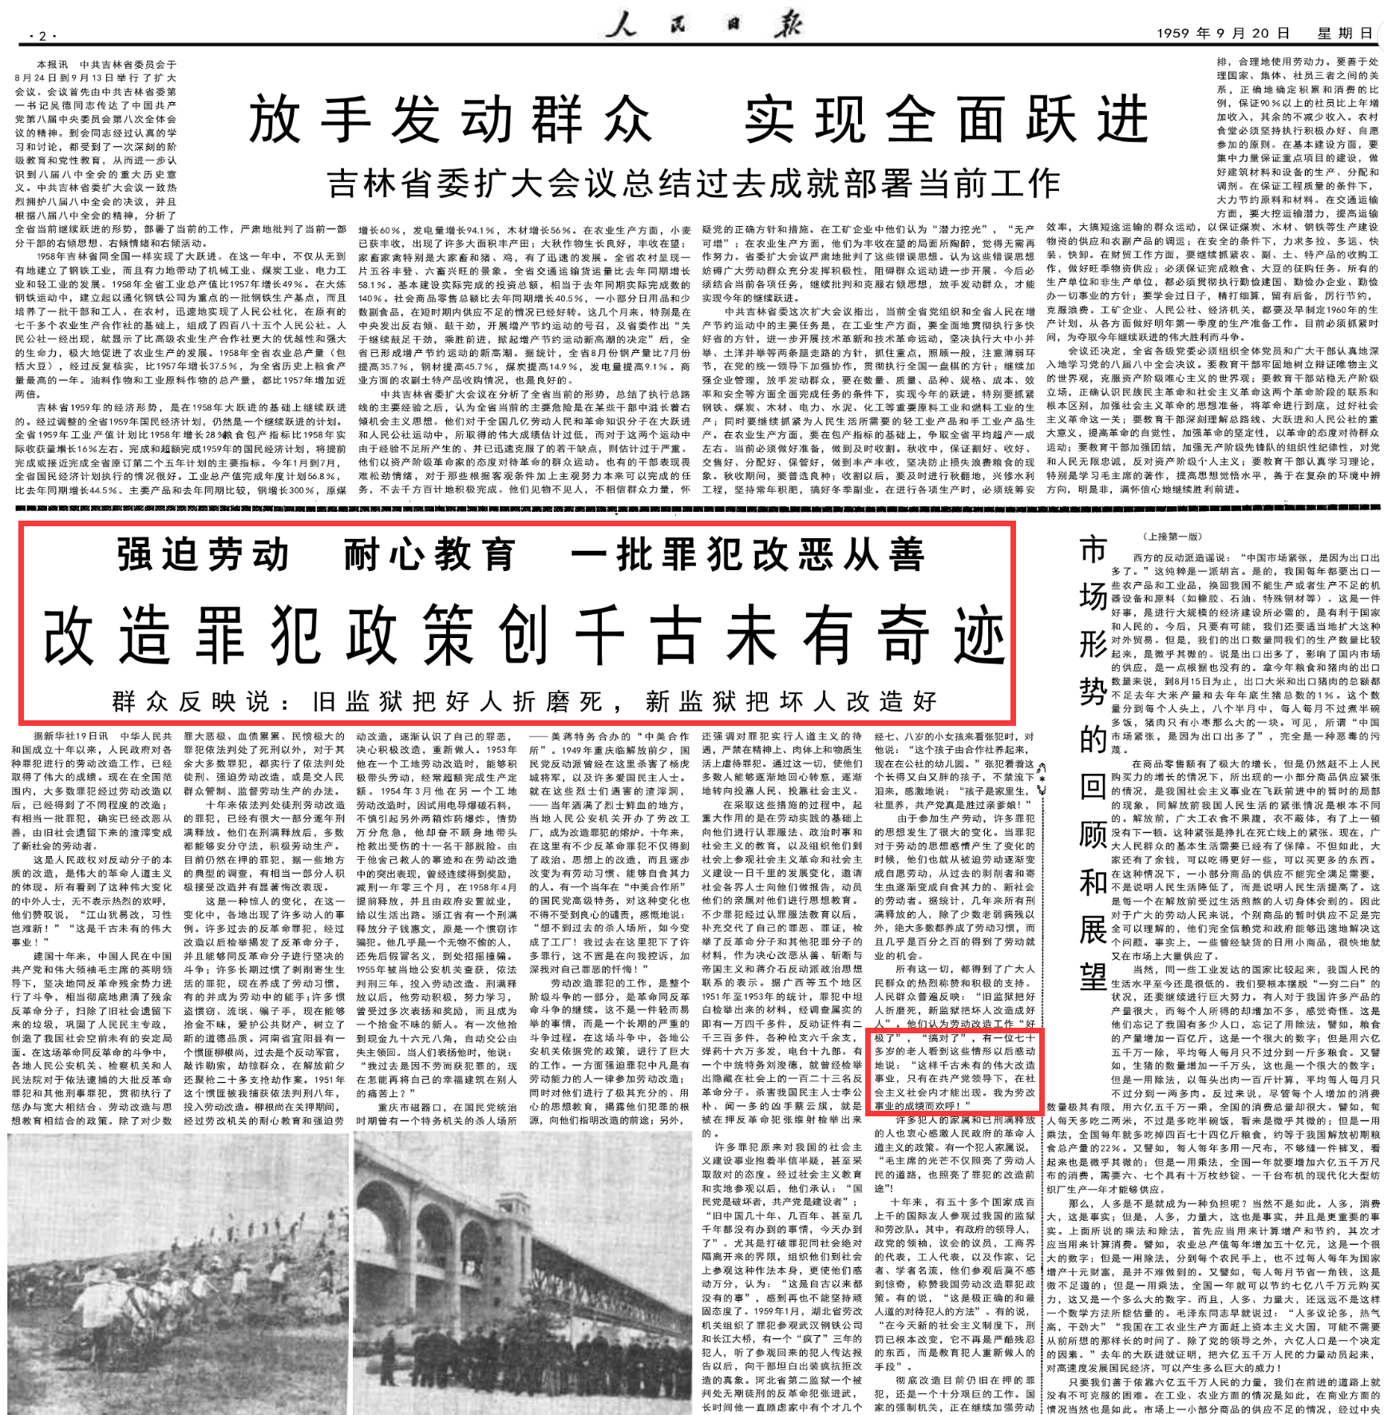
这个报道中，那位七十多岁的老人说的两句话特别特别地道出了问题的实质：
【这样千古未有的伟大改造事业，只有在共产党领导下，在社会主义社会内才能出现。】
【毛主席的光芒不仅照亮了劳动人民的道路，也照亮了罪犯的改造前途”】
这句话的意思是，不是社会主义的国家做不到将罪犯改造为社会主义新人的伟大成就，只有在社会主义才能实现。
人民日报1959年12月17日第6版《真理的感召》：
【中华人民共和国公安部举办的全国劳动改造罪犯工作展览会最近闭幕。这个展览会所显示的新中国十年来劳动改造罪犯工作的伟大成绩，受到了中外人士热烈的赞扬，他们普遍认为这是社会改造工作中的“奇迹”，是伟大的革命人道主义的表现，出现这种“奇迹”只有在社会主义制度下才有可能。
......
过去曾任过卢森堡司法部长的卢中友好协会主席雷纳·布鲁姆在展览会上看的很仔细，特别当他看到土匪检举土匪的事例，看到犯人学会技术，有的已达到相当工程师、技术员的水平时，更是感叹不已，认为这种改造的效果“是非常惊人的”。布鲁姆越看越兴奋，他最后在展览馆里向工作人员和观众发表了讲话，他说：“我今天看到了这样多的东西，是过去不能想像的，当我走出这个展览会时，我好像还在梦境中。看到了这些罪犯在资本主义国家里是不可改造的，而在你们国家里却创造了这样多的奇迹！”他接着说：“你们之所以取得这些成就，对我来说只有一个解释，这就是不仅使我看到了你们国家的伟大建设成就，而且也看到了你们国家怎样作改造人的工作。”
许多外宾在参观时，对比了资本主义国家监狱的黑暗情况。伊拉克人民代表团副团长阿密尔·奥克里说：改造罪犯在资本主义国家是无能为力的，他们的监狱和犯人之间的矛盾不可能解决，而你们在这方面是独特的，你们的监狱同工厂学校一样。新西兰新中友协代表团维尼亚塔博士说：“资本主义国家对待犯人像对待猪一样把他关起来，而你们改造犯人的地方像个医院，使许多坏人在这里得到了治疗，这样对待犯人是最公正最人道的。”有些外国朋友，当他们看到反革命犯王仑在改造中学会建筑设计，并且已经达到工程师水平的时候，又看到很多过去是盗窃犯，经过劳动改造以后能拾金不昧等生动的事实以后，满意地说：“改造犯人在世界上是最难的，但在中国已经解决了这个问题。”】
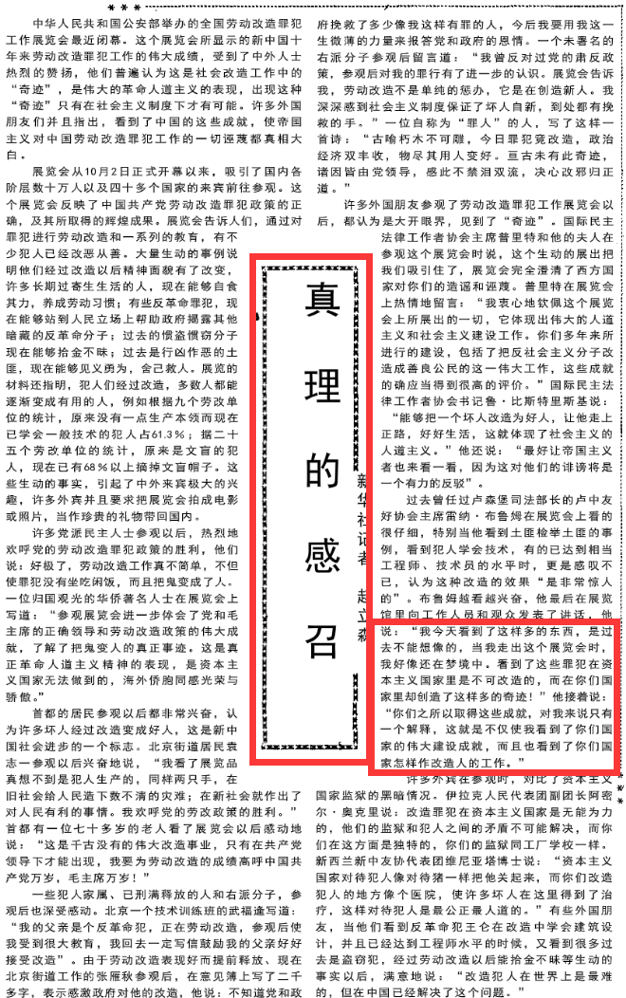
这位卢森堡前司法部长与那位七十多岁的老人家吐露的同一个心声：
【当我走出这个展览会时，我好像还在梦境中。看到了这些罪犯在资本主义国家里是不可改造的，而在你们国家里却创造了这样多的奇迹！】
无论是封存违法记录，还是带着违法记录，改造罪犯使其成为新人，在资本主义国家不可能实现。
不仅仅是改造这样的罪犯，新中国前三十年对妓女的改造的成绩也是举世瞩目，做到了资本主义永远也做不到的——彻底消灭了妓女“职业”。
人民日报1956年7月27日第4版《新生的姊妹在前进》：
【有些熟悉北京情况的读者来信说：解放前公园、饭店以及天桥、花市等地小巷中，到处都有野妓和暗娼。头二等班子集中地——前门外八大胡同更是乌烟瘴气，呻吟在娼妓制度下的一大批妇女真是苦不堪言。解放后，政府将她们解救出来，现在她们的情况怎样了呢？记者为此曾走访了有关人员，她们详细地介绍了北京市妓女改造的经过和现状：
1949年11月21日，北京市人民政府封闭了市内237家妓院，使1286名妓女重见天日。并专门成立一个教养院，帮助她们改造思想，医治性病。经过半年多的教育训练以后，到1950年7月止，便有近六百人出院同工人、农民、店员、摊贩等结了婚，约四百人被父母兄弟领回家，六十多人参加医务、戏剧等工作，留下无处可去的二百多人，由政府买了八十二台织布机、成立一个新生织布工厂，组织她们学习织布。
妓院封闭后，公开的妓女没有了，但蹓公园、串饭店的野妓还没有停止活动。北京市人民委员会在1952年冬季成立了生产教养所，又先后收容野妓一百五十多名，集中教养。后来又买了八十台缝纫机组织了一个前进缝纫工厂，直到今年“五一”以前，这个工厂才结束。这批人中有三十多人到东北一个国营农场被服厂里当被服工人去了，四十多人参加了北京市各个缝纫生产合作社，其余都已结婚或回家去了。
旧北京遗留下的一千四百多个妓女，现在都已各得其所。有的是先进工人，有的是集体农民，有的是家庭主妇，有的是革命干部，她们大都成家立业、生男育女。现在，再向关心她们的读者介绍一下几位新生姊妹的具体情况。
一位先进生产者
北京市某染织厂的第一车间里，有一位青年女工行动敏捷地巡回在五台布机中间，对于站在机旁参观的客人，她好像没有看见似的，连一声招呼都没有。这位女工是这个厂里的生产能手，是北京市的劳动模范，还是全国纺织工业中的先进生产者。现在她正在车间试行着从先进生产者代表会议上学来的先进经验。
她工作起来很机灵，说话时却像旧社会里的乡下姑娘一样，特别是谈到她个人事迹时，更加无话可讲。为了进一步了解她的情况，我访问了这个厂的工会主席。工会主席也是一位很朴实的女青年，很爽快，直率、大方。工会主席对我说：“看见了吧！她的劳动态度就是这样，勤勤恳恳，认真负责，劳动纪律很好，两三年以来不仅没有一次缺勤，就连迟到早退也没有过。去年棉布产质量全部提前超额完成国家计划，并且保持均衡生产，因此被评为北京市的劳动模范，不久前又被选为全国纺织工业的先进生产者。你不是看见她在车间里很紧张吗？先进生产者代表会议以后，她又多看了一台布机啦！”“你莫看她不多说话，待人却很真诚，帮助人更是热情，因此大家都很喜爱她。”工会主席接着笑笑说：“这本来也没有什么了不起，不过根据我们这里的具体情况来看，的确也就不简单了。”
什么是这儿的具体情况呢？厂里机器老，设备差，工人工龄短，技术低。这个厂原来是属于北京市妇女生产教养院的，大部女工都是从妓院里解放出来的。在这样的情况下，创造了这样的成绩，确实也不太容易啊！
话题转到从教养院来的同志的身上去了，工会主席指着光荣榜上的五张照片对我说：“你看，那是我们厂里的五位劳动模范，除去一个男的，其余四个都是从教养院出来的。年轻，热情，接受新鲜事物快，这是她们的主要特点。”工会主席越说越有劲，越谈越高兴，她数着指头说：
“我们一车间八十多名女工中有六十三名是从妓院里解放出来的，现在这六十三人中已有二十多个被评为厂里的先进生产者。并有十几个青年团员，七个中共党员。”几年前还是畏惧劳动、不懂生产的人，现在一下都变成了工人、劳动模范，这是多么令人兴奋的事情啊！
工会主席的悲惨身世
前面所说的这位工会主席，今年才二十三岁，但和其他所有从妓院解放出来的姊妹一样，有着很长一段痛苦的经历和悲惨的身世。她的老家在上海的乡下，父亲是一个很老实的农民。她五岁时，家庭被日军炮火破坏，便随着父母逃难到苏州乡下，到九岁时，家里因无力偿还债款，把她顶给地主家当使女。
十四岁那年，地主又把她带到北京卖给鑫雅阁老板——有名的母老虎，从此生活就更加悲惨，没有一点自由，吃饭时看老板的脸色，挨打受骂更是家常便饭，有一次被母老虎痛打一顿，睡了几天才能起身，她就这样在妓院中度过了漫长的两年，直到解放后才脱离苦海。
1950年春季，她到清河制呢厂学习织布，她第一次看到这样大的工厂，这么多的工人，大家那么的互相帮助、互相关怀，这使她感到无限温暖，便下决心做一个劳动人民。不久便到织布厂做工，参加了工会，以后一面生产，一面做工会工作，1953年参加青年团，1954年参加了共产党，并当选为北京市劳动模范，1955年3月脱离生产，担任厂里的工会主席。在这一阶段中，她的文化程度也从一字不识提高到初中水平。北京市社会主义改造高潮中，这个厂又和十四个私营小厂进行合并，现在这个厂共有四个车间、三百多名工人，工会主席的任务当然也就更加繁重，但她并没表示畏缩，她已做出计划，要把工会工作做得更好。
意外的喜事
北京市东四六条的一个院落里，一位中年妇女每天勤谨地操持着家务，这又是另外一个新生的姊妹。她在烟花巷里流落了十三年，今年怀了孩子，真是出人意料之外的喜事。她今年三十一岁，十四岁那年被不务正业的父亲卖到妓院里，十六岁到北京后，老板就教她抽大烟，吃白面，不久烟毒都有了瘾，同时又染上花柳病。二十一岁那年曾生过一个小孩，小孩生下后身上就溃烂，不到三个月便死了。她烟毒病害日甚一日，到解放时已经形容枯槁，病毒很深。到教养院以后，首先戒了烟，接着就治病。几年来光是油质盘尼西林就打了一百多针，又连续吃了半年多的中药，终于在去年把病治好了，并结了婚，但是关于再生孩子的事情谁都不曾想到过。
今年春天，忽然传出了她怀孕的消息，前进缝纫工厂的女工们都不相信地说：嘿！她能生孩子，真是天知道。但是，她的肚子却一天天真的大起来了，大家可高兴极啦，都说：要不是共产党，世界上早已没有这个她了，还谈什么生孩子呀！大家对她百般照顾，稍微重一点的活就不让她干。现在她已经怀孕七个多月，正在家里准备小孩衣服。
和治病一样，她的思想改造也是经历了很多难关的。她当初也讨厌妓院生活，希望有人能把她接出去，但是出去一次就被串卖一次，先后共被人串卖了五、六次。受尽百般欺骗和凌辱之后，她不再相信任何人，自己也习惯于假脸迎人了。久而久之，思想被麻痹，意志被腐蚀，对于那种散漫、堕落的生活，反而恋恋不舍。因之在第一次离开教养院以后不久，便又偷偷混起野妓来了，直到经过第二次教养，才改造过来。她现在不仅是一个健康的妇女，而且是一个很好的家庭主妇，家务管理得有条有理。她回家不到两个月已学会洗衣、做饭和怎样过日子，她家有三个人在外工作，平时家里人少就吃得简单些，星期日全家聚会，便做几样好菜让大家吃得舒服些。家里还有她丈夫的前妻留下的一个九岁小孩，每天上学都要经过大马路，她每天都亲自接送。并且还亲自动手替这个孩子做了衬衫、裤子和鞋子。家里人对她也不歧视，家庭过得很融和。
这些新生的姊妹，就是这样愉快地在新生活中不断前进！】
旧社会，最被人鄙视的妓女，在毛主席领导的新中国获得了新生，成为了自食其力的社会主义新人，他们有的成为了劳动模范，有的成为了先进工作者，有的成为了革命干部，有的入了团，有的光荣地加入了中国共产党，成为了优秀共产党员。
她们带着一辈子的“妓女记录”——记录一辈子没有被封存。
记录永远保留不是问题，问题是怎么对待他们。旧社会让人变成鬼，新社会让鬼变成人。毛主席时代，毛主席领导中国人民建设的社会主义，解决了罪犯、妓女、吸毒者改造这个古今中外无法解决的难题——使旧社会的这些“鬼”、“渣滓”成为自食其力的、不受歧视的社会主义新人、成为了先进分子、成为了劳动模范。
这些说明了什么呢？相信读者会有自己的答案。
记录永远保留不是问题，问题是怎么对待他们。央视新闻报道：
【今年26岁的山西姑娘小王大学毕业后留在了北京工作，22岁的那年因为跟男友感情纠纷，吵架升级成打架，被警方拘留3天。让她没想到的是，这一次的治安处罚从此改变了她的生活轨迹。小王告诉记者，在高铁站一些需要刷身份证的场所，身份证查验机器发出的异常警报声音是她几年来出行最大的困扰，也遭受了不少非议。】
央视新闻将这个例子作为封存违反治安记录的一条理由，看似很完美的逻辑。
但我们要问一句，男女恋人之间的打架记录不封存，就必须与出行联系到一起吗？就得报警吗？就得查人吗？
这个被“改变了她的生活轨迹”的女孩子，不是被违法记录不封存改变的，而是被“问题是怎么对待他们”改变的。既不封存记录，又不报警，难道很难么？技术上无法实现么？
最后，我们还是仔细揣摩七十多岁老人与卢森堡前司法部长的话吧：
【这样千古未有的伟大改造事业，只有在共产党领导下，在社会主义社会内才能出现。】
【毛主席的光芒不仅照亮了劳动人民的道路，也照亮了罪犯的改造前途”】
【当我走出这个展览会时，我好像还在梦境中。看到了这些罪犯在资本主义国家里是不可改造的，而在你们国家里却创造了这样多的奇迹！】
答案就在他们的真心话里。

因九云图无法下载文字版，如需转载，请发邮件到jgsgx1966@outlook.com免费获取word版
“井冈山观心1927”已经是第四次被禁言，为防失联，笔者又注册了几个备用公众号，以及各平台ID，长按二维码可以直接关注：
公众号（4个）：
井冈山观心1927、井冈山观心1949、井冈山观心1966、井冈山观心1976
微博（2个）：
井冈山观心1966、井冈山观心1976
知乎：井冈山观心
小红书：井冈山观心
电子邮箱：jgsgx1966@outlook.com


